K L U B
_____________________

ULAZI ←

IZLAZI →



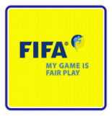
_______minuta

Adresa, Franca Lehara br.3, 71000 Sarajevo
Tel: +387 33 / 55 66 51
Fax: + 387 33 / 22 26 22
E-mail: federacija@nsfbih.ba

K L U B
_____________________

ULAZI ←

IZLAZI →




_______minuta

Adresa, Franca Lehara br.3, 71000 Sarajevo
Tel: +387 33 / 55 66 51
Fax: + 387 33 / 22 26 22
E-mail: federacija@nsfbih.ba

